“梨园情深暖重阳”——梨园情深戏迷协会

在岳阳老年公寓开展慰问演出活动

在重阳佳节来临之际，为弘扬中华民族敬老、爱老、助老的传统美德，丰富老人们的精神文化生活，梨园情深戏迷协会于10月23日在古县岳阳老年公寓开展“梨园情深暖重阳”戏曲慰问演出活动。本次活动旨在用戏曲艺术的魅力温暖老人的心灵，传递社会各界的关爱。
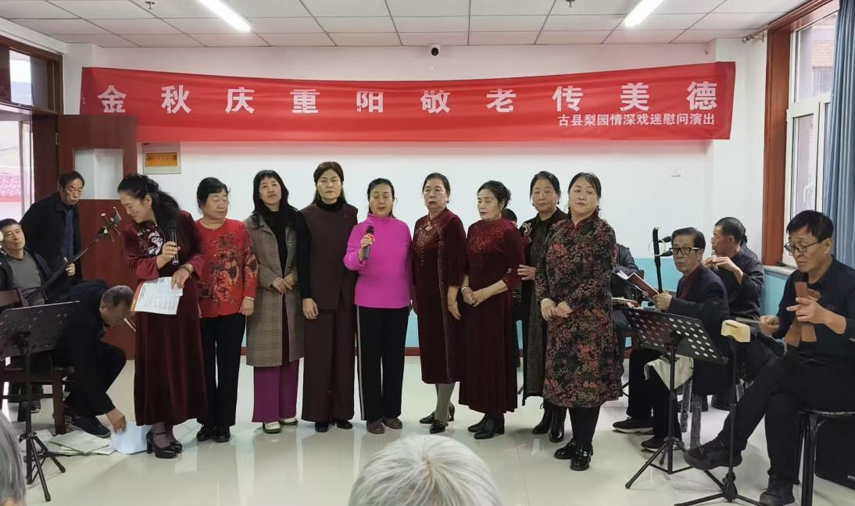
本次慰问演出，梨园情深戏迷协会精心准备了多部经典戏曲选段、蒲剧选段以及乐器演奏等节目，他们唱腔优美，表演生动传神，充分展现了传统戏曲艺术的独特魅力，台下老人们沉浸在文化演出的魅力之中，现场充满了欢声笑语。演出结束，向所有老人致以重阳节最美好的祝福。
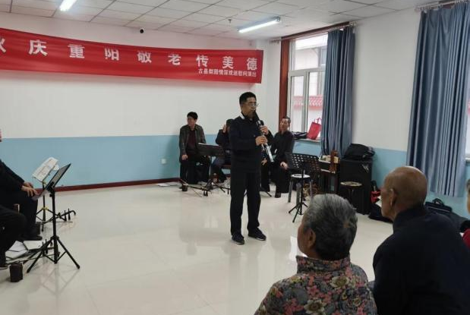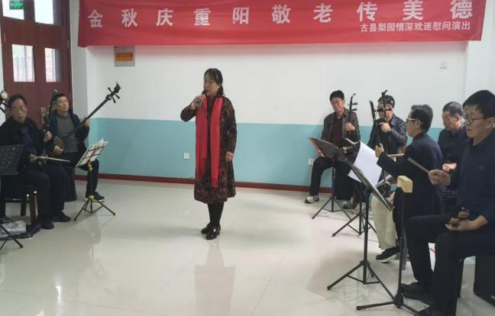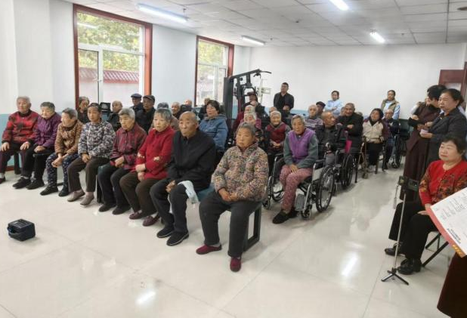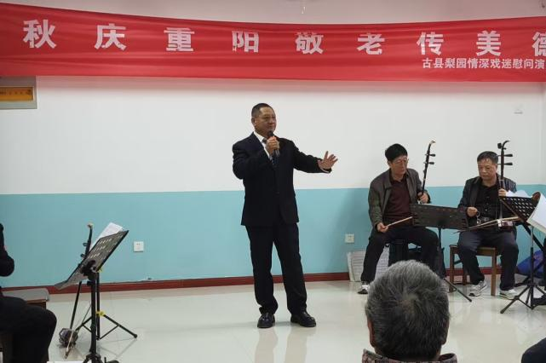
此次慰问演出活动，不仅用精彩的戏曲艺术为老人们带去了欢乐，传承了优秀传统文化，更让老人们感受到社会浓浓的关爱和温暖，是尊老敬老传统美德与优秀传统文化相结合的一次生动实践。下一步，县民政局将继续联动更多优质资源，开展更多文化活动，倡导树立尊老、敬老、爱老、助老的社会风气。

